Homilie – Sint-Hubertusviering (op de 33ste zondag door het jaar C) 13.11.2016
Maleachi 3, 19-20a / Lucas 21, 5-19

Weer zijn we hier met heel veel mensen samengekomen. Het lijkt wel het feest van Sint-Gummarus. Maar dan zou het reliekschrijn van onze stadspatroon hier in het midden van de kerk moeten staan. Neen, we zijn hier vandaag samengekomen om een andere populaire heilige te vieren: Sint-Hubertus. En volgens mijn archief is dit reeds de 15de keer, Ja, reeds 15 jaar, ons 3de lustrum, komen we hier feestelijk samen rond de patroon van de jacht, van de wildbeheerders en van allen die houden van de natuur, van de bossen, van de Ardennen.

Het waren nochtans niet zulke feestelijke Schriftlezingen die we vandaag te horen kregen. De profeet Maleachi heeft het over de dag van de Heer, die zeker zal komen en zal branden als vuur. Het lijkt wel of hij het over onze wereld heeft die in brand staat. En in het evangelie van Lucas hoorden we hoe Jezus het einde van de wereld voorspelt: ‘Het ene volk zal tegen het andere ten strijde trekken en het ene koninkrijk zal de strijd aanbinden met het andere, er zullen zware aardbevingen komen en hongersnood en pest, er zullen aan de hemel grote en verschrikkelijke tekenen verschijnen.’ Over welke wereld heeft Jezus het hier? Over die van zijn tijd of over de onze?

Jezus is al een tijdje in Jeruzalem. Hij weet dat Hij hier zijn levenseinde zal vinden. Elke dag bezoekt Hij met zijn leerlingen de tempel om daar onderricht te geven. Die tempel was beroemd om zijn pracht en praal. Kijk toch, zeggen mensen tegen Jezus, wat een mooi en imposant gebouw, dat huis van God, met zijn fraaie sierstenen en zijn kostbare wijgeschenken! Maar voor Jezus is die rijke en indrukwekkende architectuur aanleiding om de vergankelijkheid ervan te benadrukken: ‘Er zullen dagen komen waarop geen steen op de andere zal blijven; alles zal worden afgebroken.’ En inderdaad, dat is gebeurd. Als Lucas zijn evangelie schrijft, bestaat de tempel niet meer. De Romeinen hebben er in het jaar 70 geen steen van heel gelaten. De tempel – vernietigd, het huis van God – het bestaat niet meer, alles wat heilig was – wat is ervan overgebleven? Alleen nog een muur, de Klaagmuur, waar ook vandaag nog Joodse mensen met veel emotie staan te bidden en te wenen.

In onze tijd hebben heel wat mensen ook die ervaring: dat alles wat hun heilig is, uit handen wordt geslagen. Om dicht bij huis te blijven: hoe moeilijk is om te zien én te ervaren dat datgene waar je zelf waarde aan hecht – je geloof, je diepste levensovertuiging – in onze huidige samenleving steeds meer in de marge wordt gedrongen? Ook bij ons moeten mensen met spijt aanzien dat hun mooie parochiekerk gesloten wordt of zelfs afgebroken. En wat een pijn doet het als door natuurrampen of oorlog en terrorisme kostbaar werelderfgoed beschadigd of helemaal vernietigd wordt. Er gebeuren soms dingen in onze wereld waardoor alles op zijn grondvesten lijkt te daveren. Hoe blijf je te midden van dat alles overeind? Hoe overleef je? Het zijn vragen waar Jezus’ tijdgenoten mee worstelden en waar wij in onze tijd ook moeten proberen mee klaar te komen.

In Jezus’ redevoering over de eindtijd, waarvan we in het evangelie daarjuist een fragment hoorden, raadt Jezus ons drie dingen aan.
Allereerst: ‘Let op, laat je niet misleiden.’ Dat is geen gemakkelijk advies, want hoe onderscheid je wat echt en wat onecht is, waar en onwaar? ‘Er zullen velen komen’, zo waarschuwt Jezus, ‘die mijn naam gebruiken en zeggen: “Ik ben het”, of “De tijd is gekomen.” Volg hen niet!’ Ook in onze tijd staan er geregeld leiders op die hun onderdanen oplossingen voorspiegelen voor allerlei problemen, maar het zijn veelal nepleiders, die eerder aan hun eigen belang denken dan aan het algemeen welzijn.
Jezus’ tweede advies: ‘Raak niet in paniek, als je zoveel berichten hoort over oorlog en opstand.’ Je wordt er bang van, natuurlijk, dat is een vanzelfsprekende menselijke reactie, maar laat je niet gek maken, probeer je innerlijk kompas te bewaren. Angst is een slechte raadgever, zegt het spreekwoord.
De derde raadgeving van Jezus is een geruststelling: wie Hem volgt, zal het moeilijk krijgen, wordt beproefd, gehoond, mishandeld, veroordeeld, ja, zelfs ter dood gebracht – het zal immers ook met Hemzelf gebeuren... Maar, zo zegt Jezus, wees niet bang! ‘Ik zal jullie woorden van wijsheid schenken die door geen van je tegenstanders kunnen worden weersproken.’ Woorden van wijsheid – wat kunnen die anders zijn dan Gods woorden, de woorden van de Tora, de Tien Woorden (die wij geboden noemen, maar eerder leefregels zijn). ‘Red je leven door standvastigheid!’ Ja, door aan Gods woorden vast te houden, verliezen we niet, maar winnen we juist ons leven. En dan gaat het om meer dan alleen maar ons fysieke leven. Het is niet zozeer je eigen hachje redden. Jezus bedoelt hier het leven in zijn volle betekenis, het leven in zijn geest. Het is het eeuwig leven, het leven met God, dat Jezus heeft mogelijk gemaakt door zijn dood en verrijzenis.

We hoorden vandaag geen vrolijke lezingen. Maar misschien is dat toch niet helemaal waar. Wat Jezus ons in het evangelie te zeggen heeft, is – juist in bange, moeilijke tijden, zoals ook de onze – uiteindelijk echt evangelie, dat betekent letterlijk ‘goede boodschap’: vertrouw op Mij, wees niet bang, Ik ben met je, blijf standvastig!
Ook in het leven van Hubertus was het niet allemaal vrolijkheid. Hij werd geboren in 655 uit ouders van adel, hij was trouwens een tijdgenoot van Gummarus. Na de dood van zijn vrouw bij de geboorte van hun zoon, zoekt Hubertus zijn verstrooiing in de jacht, dag en nacht. Maar op een dag ziet hij plots een reusachtig hert met een lichtend kruis tussen het gewei. Hubertus gaat op de knieën, waarna een innerlijke stem hem aanmaant om bij alle dingen van deze wereld het eeuwig leven niet te vergeten.
Hubertus had dat alles naast zich neer kunnen leggen, hij had dat hert kunnen schieten. Neen, hij gaat gelovig om met dat plotse gebeuren. Hij trekt zich terug als kluizenaar. Maar bisschop Lambertus vindt dat deze jongeman meer in zich heeft en wijdt hem na een tijd van studie tot priester. Wanneer Lambertus vermoord wordt, wijdt de paus Hubertus tot bisschop en stelt hem aan tot opvolger van Lambertus als bisschop van Maastricht, later Luik.

Ja, ook Hubertus heeft stormen meegemaakt in zijn leven, is dooreengeschud geweest: het sterven van zijn vrouw, de moord op bisschop Lambertus, maar hij blijft standvastig in het geloof, waartoe Jezus ook óns oproept in het evangelie. Mag deze viering ook ons uitnodigen tot het geven van getuigenis, door ons respect voor mekaar, voor Gods schepping. We kunnen van die schepping een zootje maken, zoals het op wereldschaal ook gebeurt door al die oorlogen en onlusten. Maar we kunnen die schepping ook beheren zoals God zijn schepping gedroomd heeft. Vandaag willen we Hubertus vragen dat hij ons het nodige respect geeft voor mens en dier, en voor heel Gods schepping.

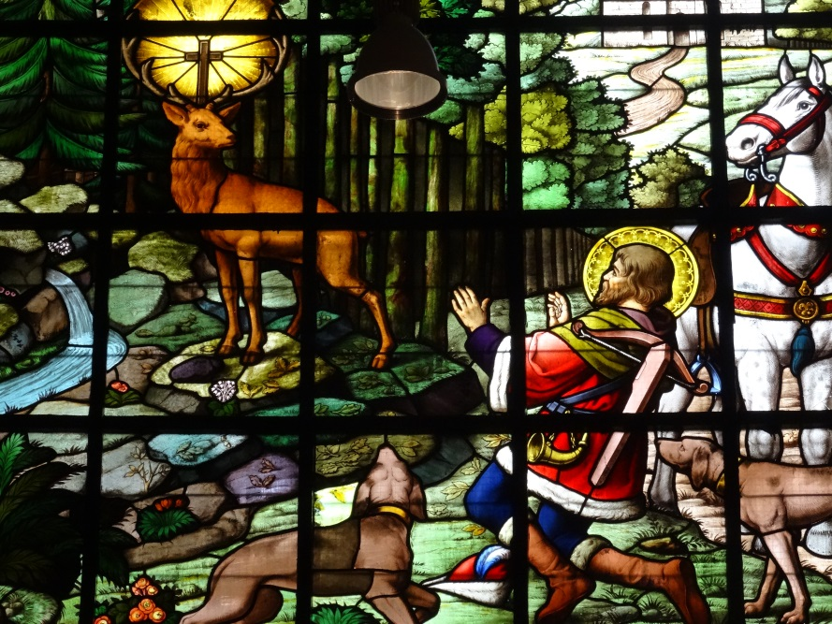
Afbeelding: Sint-Hubertus en het hert met lichtend kruis, glasraam in de Sint-Pieterskerk te Turnhout

Jan Verheyen – Lier.
33ste zondag door het jaar C – 13.11.2016
(Inspiratie: o.a. Liturgiekatern, Jg. 4, nr. 1, okt/nov 2016, In uw midden. Liturgische uitgaven)

